[济宁医学院与西南大学国家重点实验室合作论文遭重磅质疑](https://mp.weixin.qq.com/s?__biz=MzkzMzc1Nzg1OQ==&mid=2247486246&idx=3&sn=d7ee06fae12b5abe2a7f60c463f2a0e5&chksm=c35c8c5bcc7c2a2171f2f1cbe3e488b4b079ec3aa9743404b0a471dd9569b7080bbe64ec719d&scene=126&sessionid=1743524080)

Figure 查重[Figure查重](javascript:void(0);)2025-03-23 12:02:02上海

**1**

**“论文信息”**

2020 年，一篇题为 “E2F7?EZH2 axis regulates PTEN/AKT/mTOR signalling and glioblastoma progression” 的论文发表于《British Journal of Cancer》期刊。论文作者主要分别来自济宁医学院精准医学研究院山东省高等学校肿瘤精准医学重点实验室以及西南大学家蚕基因组生物学国家重点实验室，其中 Rui Yang 为第一作者兼通讯作者，其他作者包括 Mei Wang、Guanghui Zhang、Yonghua Bao、Yanan Wu、Xiuxiu Li、Wancai Yang，通讯作者还有 Hongjuan Cui。

该研究得到了中国国家自然科学基金（项目编号 81672502 和 81602479）、济宁医学院国家自然科学基金培育项目（JYP2019KJ02）以及济宁医学院为 R.Y. 提供的教师启动基金（600788001）的支持。

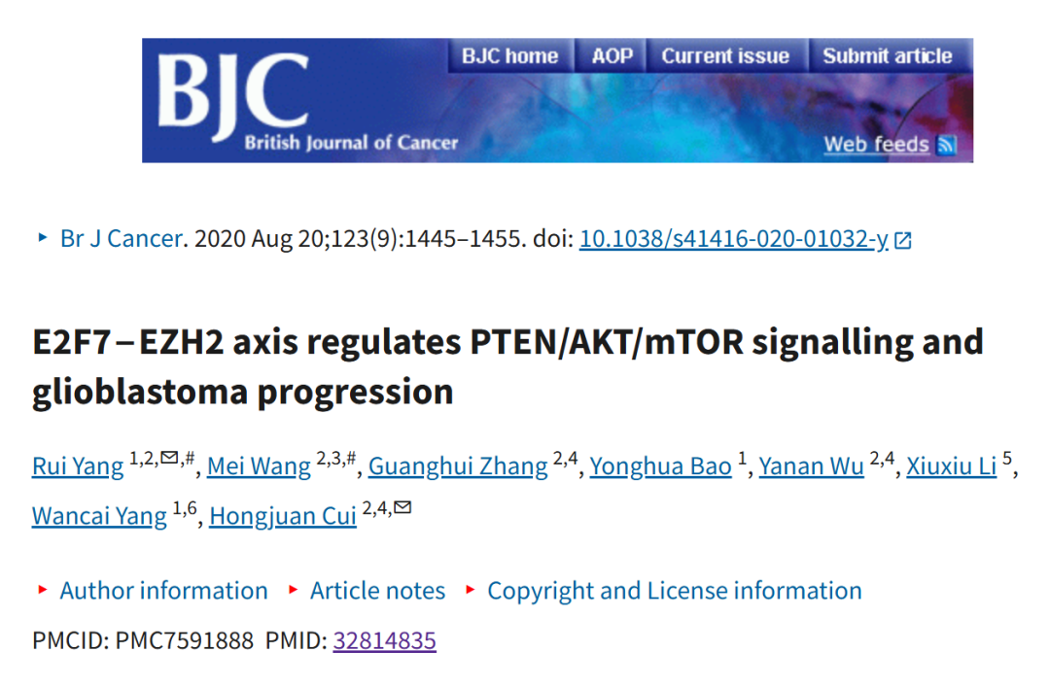

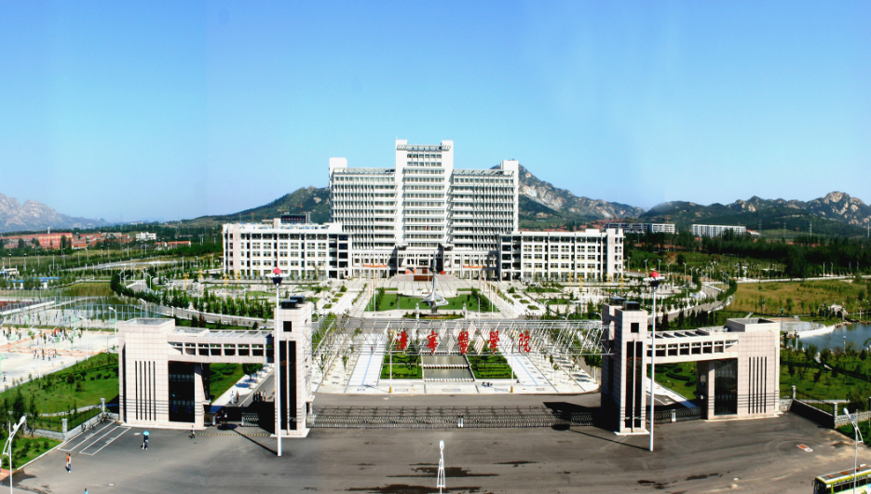

**2**

**“论文质疑”**

2025年3月，国际著名职业学术打假人Sholto David 博士在 Pubpeer 论坛发表评论：

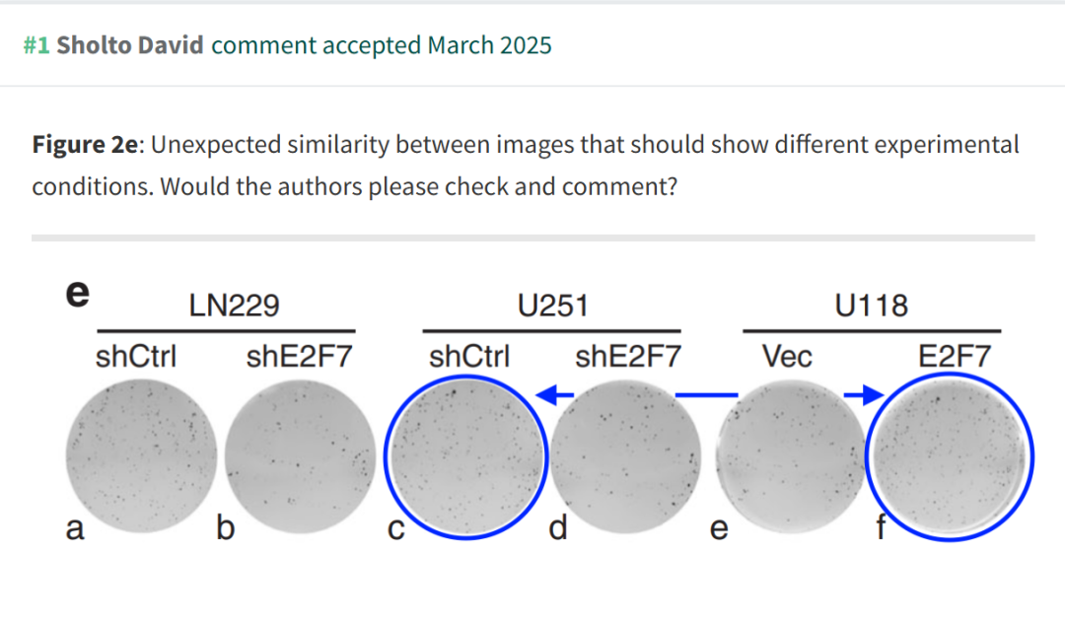

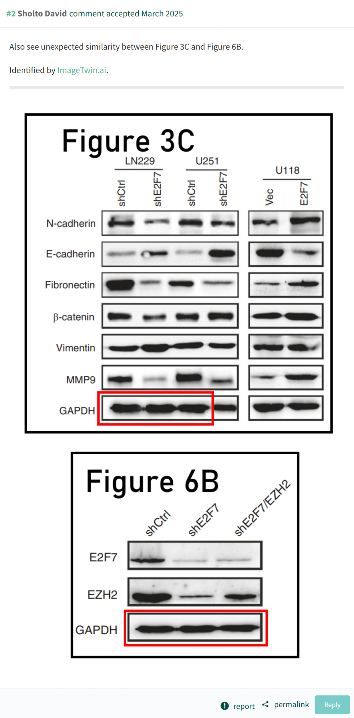

**3**

**“作者回复”**

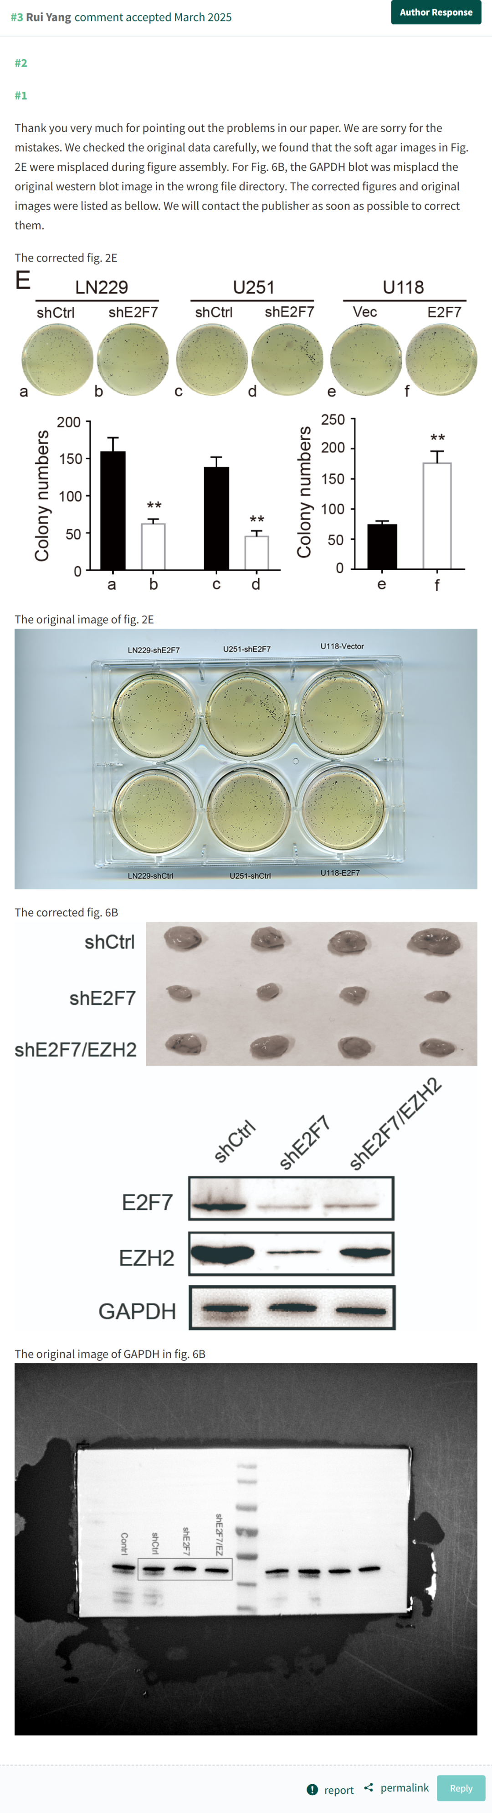

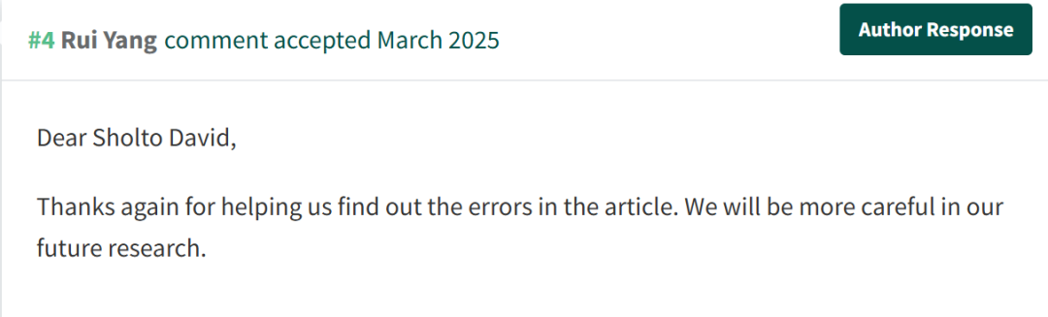

**参考链接：**

https://pubpeer.com/publications/050345BB3BFC1B6B2C8EDBDA0EF450

**联系我们：**

如果您需要使用Figure查重服务，请扫描下方二维码，添加客服微信，了解更多详情。我们将竭诚为您服务，确保您的科研工作更加高效、可信。

